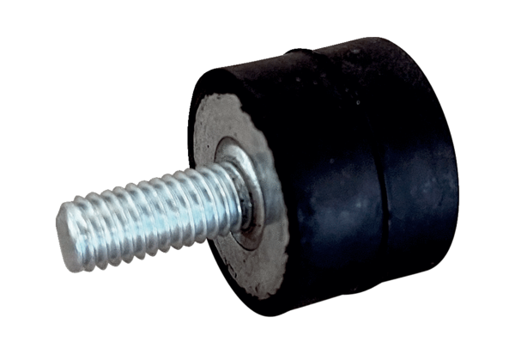Prigušivač vibracija GPI 221-400Jedinica za pakiranje: 1 komAsortiman: C
Broj artikla: 0073.0278Proizvođač: MAICO

